УДК 339.5:339.137.2

В. Є. Зайцев, кандидат економічних наук,
доцент, доцент кафедри міжнародної
економіки Академії митної служби України

ЗАБЕЗПЕЧЕННЯ ЕКОНОМІЧНОЇ БЕЗПЕКИ ДЕРЖАВИ
В УМОВАХ ІНТЕНСИФІКАЦІЇ КОНКУРЕНТНОЇ БОРОТЬБИ
НА СВІТОВИХ РИНКАХ

Розглянуто проблему розробки стратегій підвищення конкурентоспроможності країн та забезпечення їх економічної безпеки в умовах загострення конкурентної боротьби й економічної кризи, що відбувається у світовому господарстві.
Рассмотрена проблема разработки стратегий повышения конкурентоспособности стран и обеспечения их экономической безопасности в условиях обострения конкурентной борьбы и экономического кризиса, происходящего в мировом хозяйстве.
The author analyses the problem of developing strategies of increasing the states’ competitiveness and guaranteeing their economic security under conditions of aggravated competition and economic crisis in the world economy.

Ключові слова. Економічна безпека, конкурентоспроможність, глобалізація, відкрита економіка, стратегії розвитку країн.
Вступ. На сучасному етапі розвитку світового господарства конкуренція – це рушійна сила економічного зростання як окремих фірм та компаній, так і економіки країн у цілому. Процеси інтернаціоналізації та глобалізації обумовили те, що нині все частіше виникають ситуації, в яких дві чи більше країн або їх суб’єкти господарювання вступають в економічну боротьбу між собою за провідні позиції на світових ринках. Основою конфліктів та суперечок є те, що цілі сторін повністю або частково виключають одна одну.
Світ зараз – уже не проста сума індивідуальних ринків, а їх сукупність, унаслідок чого формується цілісна система світового господарства, елементами якої є окремі ринки. Тому зміни, що відбуваються на окремих ринках, впливають і на загальні світові показники. Це стосується і змін у рівнях конкурентоспроможності окремих країн в окремих регіонах, що впливають на конкурентоспроможність усіх без винятку країн і на конкурентні позиції цих країн в інших регіонах світу. Економічна глобалізація означає, що ринки стають більш взаємозалежними та відбувається інтенсифікація взаємозалежності світових економічних процесів. Незважаючи на істотний позитивний ефект глобалізації на добробут країн, наслідки інтернаціоналізації створюють нові проблеми в забезпеченні їх економічної безпеки й обумовлюють необхідність розробки принципово нових стратегічних напрямків національної та міжнародної економічної політики.
Постановка завдання. Конкурентоспроможність країни означає здатність окремих підприємств, галузей та економіки в цілому успішно конкурувати на національному і світовому ринках з іншими учасниками зовнішньоекономічної діяльності й країнами. А це, у свою чергу, висуває вимогу до відповідної конкурентоздатної (на світовому і регіональному рівнях) та високоефективної державної політики, спрямованої насамперед на забезпечення економічної безпеки держави. З огляду на це мета статті – розгляд сучасного стану взаємозв’язку конкурентоспроможності країн та їх економічної безпеки.

© В. Є. Зайцев, 2010
Результати дослідження. У загальному вигляді сучасна теорія конкурентоспроможності викладена М. Портером (M. Porter) у книзі “The Competitive Advantage of Nations” [1], однією з ключових ідей якої була концепція нецінової конкуренції. Традиційно основними факторами добробуту й могутності країни вважалися вигідне географічне розташування, володіння багатими природними ресурсами, наявність сприятливих цін на фактори виробництва (насамперед на працю й природні ресурси). Нині під впливом інтернаціоналізації, глобалізації та лібералізації в міжнародних економічних відносинах акценти зміщуються в бік таких факторів, як продуктивність праці, володіння новітніми технологіями, а також можливість формування ефективного економічного середовища, що сприяє технологічному лідерству й виробленню успішної конкурентної стратегії.
Сучасні визначення національної конкурентоспроможності, прийняті цілим рядом міжнародних офіційних організацій, за своєю суттю узгоджуються з теорією М. Портера, відображаючи при цьому новий етап еволюції поняття конкурентної переваги. Загальне визначення конкурентоспроможності, прийняте в ОЕСР, таке: здатність компаній, галузей, регіонів і націй створювати порівняно високий рівень доходів і заробітної плати, залишаючись відкритими для міжнародної конкуренції. Аналогічної думки дотримуються й відомі американські вчені Д. Доллар і Є. Вульф, які стверджують, що конкурентоспроможна та країна, котра успішно поєднує міжнародну торгівлю на базі високих технологій і продуктивність виробництва з високими доходами й заробітною платою [2]. Таким чином, поняття конкурентоспроможності не можна розглядати без урахування стану розвитку міжнародних економічних відносин між країнами.
Зараз тенденції розвитку світового господарства обумовлені зменшенням протягом останніх п’ятидесяти років суттєвих розбіжностей між країнами, активізацією не стільки процесів на ринках товарів та послуг, скільки тих, що пов’язані з міжнародним рухом капіталу та інтеграцією національних ринків капіталу в єдиний глобальний ринок. Водночас упровадження сучасних інформаційних технологій сприяло зростанню обсягів та прискоренню швидкості проведення операцій на валютно-фінансових ринках, що, у свою чергу, обумовило фінансову взаємозалежність усіх країн світу. Наслідком цього стали процеси, які яскраво проявилися під час нинішньої фінансової кризи.
Разом з тим існуючі двосторонні договори та угоди, багатосторонні домовленості між країнами світу, в першу чергу в межах діяльності ГАТТ/СОТ, привели до зниження рівня митних ставок, що застосовуються в міжнародній торгівлі, послабили вплив нетарифного регулювання, сприяли суттєвому зменшенню торговельних бар’єрів між державами.
Інтенсифікація інтернаціональних процесів у всіх галузях спричинила появу такого економічного феномена, як глобалізація. У міжнародному конкурентному середовищі протягом останніх 30–40 років з’явилися нові потужні глобальні суб’єкти, в основному зі Східної Азії, які діють на багатьох міжнародних ринках, використовуючи таким чином можливості ринків великої кількості країн світу й активно намагаючись впливати на розподіл сил у міжнародному виробництві. Для випередження конкурентів вони використовують зміни в умовах конкуренції, що тривають у світі.
Суттєво вплинули на зміну природи конкуренції на світових ринках у цей період науково-технічна революція і технологічні зміни, що відбувалися у провідних галузях економіки. Внаслідок цього багато країн світу отримали нові можливості для захоплення світового економічного лідерства завдяки створенню мікроелектроніки, сучасних інформаційних систем, мережі Інтернет, новим матеріалам, упровадженню біотехнологій тощо.
Вищезазначене не лише змінило галузеву структуру світового господарства й конкуренцію в ньому, але й сприяло об’єднанню країн. Ці процеси вплинули на значне скорочення транспортних витрат, спрощення комунікацій та зростання швидкості передачі інформації, що дозволило країнам та їх економічним суб’єктам ефективно узгоджувати й поєднувати широкий спектр напрямів своєї діяльності на основі впровадження у виробництво сучасної логістики, інформаційних засобів і т. д.
На стан конкуренції у світі особливо вплинули трансформаційні процеси, що відбувалися у світовій економіці в другій половині ХХ ст. і набули найбільшого динамізму в 90-х рр. Слід відзначити не тільки ті революційні зміни, які відбулися та розвиваються у країнах Східної Європи та колишнього Радянського Союзу, а й не менш значущі реформи в розвинених країнах, тих, що розвиваються, а також нових індустріальних. Поява групи постсоціалістичних країн, до яких належить і Україна, створює додаткових конкурентів на міжнародному ринку. Від того, наскільки успішно ця група здатна економічно розвиватися й конкурувати на міжнародних ринках товарів, капіталу, технологій, інформації, залежатиме й характеристика і стан міжнародної конкуренції в майбутньому.
Зважаючи на вищевикладене, проблема пошуку нових концепцій розвитку в умовах сучасної економічної кризи та загострення конкурентної боротьби, забезпечення ефективного захисту своїх економічних інтересів стає дуже актуальною для всіх країн. При цьому необхідно враховувати не тільки потенційні можливості країн та відповідні внутрішні чинники, але й те, що економіки окремих країн функціонують у глобальному середовищі, а конкурентна боротьба майже в усіх галузях нині відбувається під впливом інтернаціоналізації економічного розвитку і має досить динамічний характер.
На динамічний аспект конкуренції вперше звернув увагу М. Данн, який вважає, що найважливіша властивість конкурентоспроможності – її зміна в часі [3]. Під конкуренто-
спроможністю він розуміє гнучкість, завдяки якій національна економіка здатна передбачити структурні зміни й адаптуватися до них.
Тому розробка економічної політики держави на основі забезпечення захисту її економічних інтересів в умовах динамічного розвитку міжнародної конкуренції неможлива без урахування таких чинників.
1. Стратегічні наміри конкурентів. Необхідно зважати на те, що їх довгострокові цілі впливають на природу конкуренції, а конкретні плани та дії підпорядковуються стратегічним цілям національних та міжнародних компаній.
2. Здатність конкурентів координувати дії в глобальному масштабі; змінювати умови глобальної конкуренції, тобто встановлювати власні правила бізнес-діяльності на світових ринках; підтримувати свої глобальні конкурентні переваги.
Як видно майже з усіх визначень, неодмінна характеристика конкурентоспроможності країни – високий рівень життя й продуктивності використання наявних факторів виробництва. Тому важливою узагальнюючою характеристикою конкурентоспроможності країни може служити показник валового внутрішнього продукту (ВВП) на душу населення. Динаміка співвідношень між країнами за цим показником певною мірою відображає порівняльну ефективність функціонування господарської системи та зростання добробуту країни. В аналізі порівняльної конкурентоспроможності на макрорівні простежується чітка залежність двох показників: чим більший дохід ВВП на душу населення, тим більший індекс конкурентоспроможності й вищий світовий рейтинг країни.
Відомі три основні підходи до оцінювання й зіставлення конкурентоспроможності між країнами. Перший ґрунтується на розрахунках значень паритету купівельної спроможності, що є функцією таких складових, як продуктивність праці, заробітна плата й валютний курс. Ця система дозволяє апроксимувати й зіставити показники національної конкурентоспроможності й національні рівні витрат і цін. Другий підхід базується на аналізі реалізованих конкурентних переваг на основі різноманітних даних про результати зовнішньоторговельної діяльності країни, а також про зміну частки вітчизняних товарів у внутрішньому товарообігу. Нарешті, третій, досить популярний зараз і більш комплексний підхід, прийнятий, зокрема, в дослідженнях Всесвітнього економічного форуму (World Economic Forum), побудовано на зіставленні країн за рейтингами конкурентоспроможності. У його основі лежить індексний метод, що передбачає виведення зведеного індексу через агрегування цілого ряду різних показників для порівняння конкурентоспроможності національних господарств різних країн.
Цей індекс замінив індекс конкурентоспроможності економічного зростання, оскільки останній уже не повною мірою відображав стан національних економік в умовах глобалізації. У його розрахунках ВЕФ використовуються до 200 показників, об’єднаних у групи (рис. 1).

4. Охорона здоров’я
й початкова/середня
освіта

5. Вища й професійна освіта

6. Ефективність
товарних ринків

7. Ефективність ринку
робочої сили

8. Гнучкість
і розвиненість
фінансового ринку

9. Технологічний
розвиток

10. Розмір
внутрішнього ринку

11. Розвиток бізнесу

12. Інновації

1. Інституціональний
розвиток

2. Рівень розвитку
інфраструктури

3. Макроекономічна
стабільність

Рис. 1. Чинники конкурентоспроможності

При цьому, розглядаючи порівняльний рівень конкурентоспроможності суспільного виробництва різних країн світу (табл. 1) [4], можна переконатися, що лідерські позиції в рейтингу не завжди залежать від розмірів території, наявності природних багатств і належності країни до тієї чи іншої групи країн за рівнем соціально-економічного розвитку.
Таблиця 1
Рейтинг деяких країн світу за рівнем конкурентоспроможності
суспільного виробництва у 2009–2010 (2008–2009) рр.

Рейтинг | Країна | Рейтинг | Країна
1 (2)  2 (1)  3 (5)  4 (4)  5 (3)  6 (6)  7 (7)  8 (9)  9 (10)  10 (8)  11 (11)  13 (12)  16 (16)  19 (13)  29 (30) | Швейцарія  США  Сингапур  Швеція  Данія  Фінляндія  Німеччина  Японія  Канада  Нідерланди  Гонконг  Великобританія  Франція  Корея  Китай | 33 (29)  35 (32)  43 (43)  46 (53)  48 (49)  51 (69)  61 (63)  63 (51)  67 (66)  74 (80)  81 (87)  82 (72)  89 (82)  115 (120)  133 (132) | Іспанія  Естонія  Португалія  Польща  Італія  Азербайджан  Туреччина  Російська Федерація  Казахстан  Намібія  Гамбія  УКРАЇНА  Гондурас  Нікарагуа  Бурунді

Так, нові індустріальні країни, які не мають великих територій, запасів природних ресурсів і недавно були дуже відсталими, займають 3-тє (Сингапур) та 11-те (Гонконг) місця в рейтингу. Водночас серед держав Великої сімки США, втративши у 2009 р. першість, займає друге місце, тільки сьоме належить Німеччині, восьме – Японії, а Італія поступається багатьом країнам світу (48-ме місце).
Коментуючи ці результати, Клаус Шваб (Klaus Schwab), засновник і виконавчий директор Всесвітнього економічного форуму, зазначив, що сильна взаємозалежність світових економік робить поточну кризу дійсно глобальною економічною кризою в усіх сенсах. Лідери держав зараз намагаються впоратися з новими економічними викликами, готуючи свої економіки до функціонування в майбутньому економічному ландшафті, який характеризуватиметься зростанням невизначеності. Тому в складному глобальному економічному середовищі найважливіше впроваджувати економічні стратегії, котрі, виходячи із сучасного стану конкурентоспроможності економік країн, спрямовані на створення міцних основ, що підтримають економічне зростання й розвиток.
Значення й динаміку індексів конкурентоспроможності окремих країн світу, що можуть бути певними орієнтирами, “маяками” для України, наведено на рис. 2.
Структурування суб’єктів конкурентної боротьби, факторів і характеристик конкурентоспроможності дозволяє ретельніше проаналізувати цю складну категорію, виявляти наявні резерви й формувати напрямки підвищення конкурентоспроможності на кожному рівні.
У розробці та реалізації конкурентних стратегій національними виробниками основною метою, з погляду економічної безпеки держави, має бути отримання стратегічних переваг у довгостроковій перспективі. Ураховуючи макроекономічні важелі, можна виділити такі типи ринків, які становитимуть інтерес для країн у реалізації їх конкурентних переваг:
– з великими обсягами продажу, що дозволяє експортерам використовувати ефект економії масштабу;
– прибуткові ринки, здатні забезпечити національним виробникам високий рівень доходів;
– унікальні ринки, де формуються нові напрями розвитку.
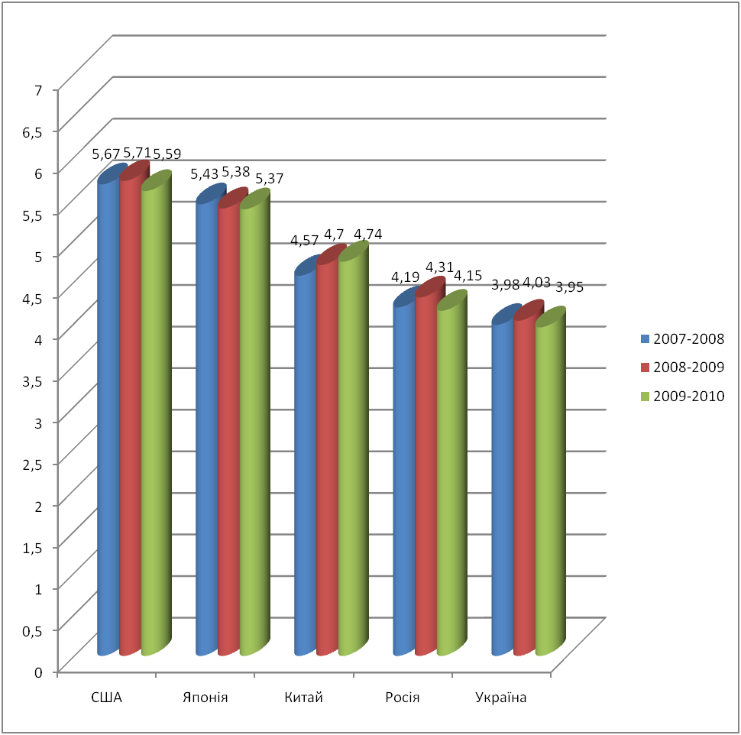
2007–2008

2008–2009

2009–2010

Рис. 2. Індекс конкурентоспроможності країн

Потрібно зауважити, що нині конкурентоспроможність залежить не стільки від розмірів потенціалу країни, скільки від здатності задовольнити конкретну ринкову потребу й оперативно та гнучко зреагувати на зміну цієї потреби. Тому конкурентоспроможність національної економіки в сучасному світі багато в чому визначається здатністю промислового виробництва до нововведень і модернізації. Дійсно, промисловість і зараз залишається у світі провідним виробником товарів інвестиційного й особистого споживання, головним платником податків у державні бюджети країн. Від рівня її розвитку залежать темпи науково-технічного відновлення, зростання продуктивності праці в інших сферах і галузях, рівень добробуту населення.
Узагалі все різноманіття напрямків отримання державою та її виробничими суб’єктами конкурентних переваг на світових ринках можна звести до чотирьох основних: ресурсний, технологічний, структурний і той, що пов’язаний з ефективністю економічної політики держави. В основі ресурсних конкурентних переваг лежить наділеністъ країни чинниками виробництва і ступінь ефективності їх використання. Технологічні переваги – це такі фактори, як ресурс знань, технологічні та інвестиційні ресурси тощо, які забезпечують увесь спектр сучасних конкурентних переваг від технологічного випередження в одній або декількох галузях (часткова технічна перевага) до технологічного лідерства країни в цілому. Структурні переваги пов’язані з наявністю прогресивної структури економіки, що відповідає вимогам науково-технічного прогресу, а також з раціональною організацією науково-виробничого процесу в плані комплексного розвитку основних і підтримувальних галузей, формування ефективних організаційних структур на основі принципів інтеграції та диверсифікованості. Нарешті, успішний економічний розвиток базується на сприятливому економічному середовищі й адекватному соціально-політичному кліматі в країні, який має детермінувати інноваційні можливості економіки країни, її здатність до створення й засвоєння нових технологій і забезпечення технічного лідерства.
Разом з тим українська промисловість у плані як техніко-технологічної бази, так і галузевої структури, економічної політики не відповідає сучасним вимогам. Особливо складна ситуація спостерігається в обробних галузях, більшість яких, незважаючи на певні позитивні тенденції, залишається абсолютно неконкурентоспроможною. Таке становище спричиняє подальшу структурну деградацію української економіки і згодом може призвести до її технічної відсталості, перерозподілу все більшої частини доходів на користь закордонних економік, зниження рівня життя народу й виникнення загрози економічній безпеці країни. У зв’язку з цим підвищення конкурентоспроможності української промисловості – ключове завдання відродження національної економіки, переходу її в стан стійкого поступального розвитку.
У розробці зовнішньоекономічної стратегії розвитку економіки країни, метою якої є отримання конкурентних переваг на світових ринках, важливо враховувати і використовувати такі дійові та впливові в сучасному світовому господарстві фактори:
- здійснення технологічної інтенсифікації;
- отримання доступу до необхідних ресурсів, у першу чергу інформаційних, інвестиційно-інноваційних, технологічних тощо;
- скорочення витрат виробництва на основі ефективного використання його відповідних чинників;
- зростання значення діяльності національних виробників на іноземних ринках;
- інтенсифікація конкуренції на глобальному рівні;
- інтенсифікація процесів міжнародного руху капіталів;
- лібералізація міжнародних валютно-фінансових ринків;
- здійснення глобальної спеціалізації та кооперації виробництва.
Зауважимо, що підхід до розробки конкурентних стратегій у різних країнах, безумовно, різний. Так, конкурентоспроможність сучасних високорозвинених країн грунтується здебільшого на технологічних перевагах, водночас відсталих країн – на ресурсних. Іншими словами, природа конкурентоспроможності багатих і бідних країн різна. Більше того, джерело конкурентоспроможності країни досить точно характеризує етап її економічного розвитку, оскільки історично на різних етапах формування світового господарства на перший план послідовно висувалися різні джерела національної конкурентоспроможності: вигідне географічне розташування; абсолютні та відносні переваги у виробництві товарів; багаті природні ресурси; сприятливі ціни на основні фактори виробництва; висока факторна продуктивність і якість життя; впровадження новітніх технологій; економічне середовище, що стимулює технічне і технологічне лідерство; розробка та реалізація глобальних конкурентних стратегій.
У повоєнний період рушійними силами економічного розвитку країн були надзвичайно швидкі темпи зростання світової торгівлі – так звана золота ера торгівлі. Нині економічні стратегії країн у глобальному середовищі можуть бути реалізовані через процеси інтернаціоналізації стратегій розміщення компаній. Унаслідок лібералізації, яка відбулася у світі наприкінці XX ст., великі компанії стали на шлях оптимізації розміщення своїх мереж. Через зростання незалежності компаній у прийнятті операційних рішень про розташування своїх філій, дочірніх та асоційованих компаній в умовах реалізації стратегій оптимального розміщення виробництва відбувається інтенсифікація конкуренції між ними в різних регіонах та країнах. Усі ці причини не могли не привести до структурних змін в організації виробництва, яка стала більш гнучкою. Відбулася часткова відмова і від традиційних вертикально інтегрованих форм виробництва.
Як зазначають світові аналітики, принципова відмінність між конкурентними стратегіями зараз та в 50–60-ті рр. у тому, що рушійною силою на ранніх етапах інтернаціоналізації та глобалізації було поширення масового виробництва, а тепер – гнучке виробництво та криза, яка супроводжує масове виробництво. Це один з макроекономічних важелів, який не можна не враховувати в забезпеченні економічної безпеки держави.
При цьому необхідно також пам’ятати й те, що загальний індекс конкурентоспроможності, розроблений WEF, відображає ефективність функціонування не тільки виробничої системи, але й багатьох інших блоків державного управління: правового, політичного, соціального тощо, тобто ефективність усієї цілісної господарської системи країни. Важливо також підкреслити, що про підвищення конкурентоспроможності і стабільну економічну безпеку можна говорити тільки стосовно країн з економікою, що стабільно розвивається, де зберігається внутрішній баланс соціальних і політичних сил. Країна, що перебуває в стані внутрішньої або зовнішньої нестабільності (а Україна саме така), за визначенням потрапляє до розряду неконкурентоспроможних, оскільки така нестабільність різко підриває довіру до її державних і фінансових інститутів. Це, у свою чергу, неминуче позначається на зниженні її привабливості для інвесторів, стабільності економічних зв’язків на всіх рівнях, валюти й інших показників, що відображають рівень національної конкурентоспроможності та впливають на характер національного розвитку.
У нинішніх умовах розвитку світового господарства особливе значення для створення конкурентних переваг мають також процеси регіональної інтеграції й ті конкретні форми, в яких вона відбувається: зона преференційної торгівлі, зона вільної торгівлі, митний союз, спільний ринок, економічний союз, повна інтеграція. Отже, коли йдеться про конкурентоспроможність на макрорівні, необхідно враховувати економіки не тільки окремих країн, а й регіональних угруповань як суб’єктів сучасних міжнародних економічних відносин.
Регіоналізація може бути важливим чинником збільшення внутрішнього ринку та спонукання до конкуренції поряд зі стимулюванням міжнародної гармонізації зовнішньоекономічної політики урядів різних країн (вимоги до продуктів, стандарти забруднення навколишнього середовища, конкурентна політика, політика зайнятості тощо). Для країн, що розвиваються, та країн, які перебувають у процесі трансформації (Україна), процес регіоналізації може розглядатися як інструмент підвищення кредитоспроможності, стабільності й конкурентоспроможності національного виробництва. З іншого боку, регіоналізація може стати засобом захисту економічних інтересів окремих груп держав у регіоні.
Вирішуючи проблеми економічної безпеки держави, не можна не враховувати, що в розвинених регіональних інтеграційних угрупованнях домінують наднаціональні інтереси.
Висновки. Нині Україна залишається в стані пошуку раціональних шляхів та векторів інтеграції у світовий простір, розв’язуючи складну для себе проблему оптимізації взаємовідносин зі світовим господарством у всіх сферах діяльності: економічній, політичній, соціальній. Формування в цих умовах відкритої економіки створює для національного господарства ряд переваг, пов’язаних з підвищенням рівня конкурентоспроможності економіки, таких як підвищення ефективності функціонування національних виробників за рахунок участі в міжнародному поділі праці й поглиблення науково-технічного кооперування; розширення ринків збуту, використання ефекту масштабу від участі в міжнародних відтворювальних процесах. Але водночас надмірно відкрита національна економіка в її нинішньому стані не здатна протистояти зовнішнім викликам, що в остаточному підсумку несе загрози втрати самостійності й нездатності реалізовувати національні інтереси, тобто вкрай негативно впливає на рівень економічної безпеки. Цей процес актуалізує проблему оптимізації рівня відкритості економіки України з урахуванням взаємодії показників економічної безпеки й конкурентоспроможності, робить важливим проведення подальших відповідних грунтовних економічних досліджень.

Література
1. Портер М. Международная конкуренция [Текст] / М. Портер. – М. : Международные отношения, 1999.
2. Dollar D. The Global Competitive [Теxт] / D. Dollar, E. Wolf // Journal of International Economics. – 2003. – № 27 (3–4).
3. Dunn M. The Economic of Modern Manufacturing: Technology, Strategy and Organization [Теxт] / M. Dunn // American Economic Review. – 1990. – № 80.
4. The Global Competitiveness report 2009–2010 [Теxт] : World Economic Forum, 2010.

